
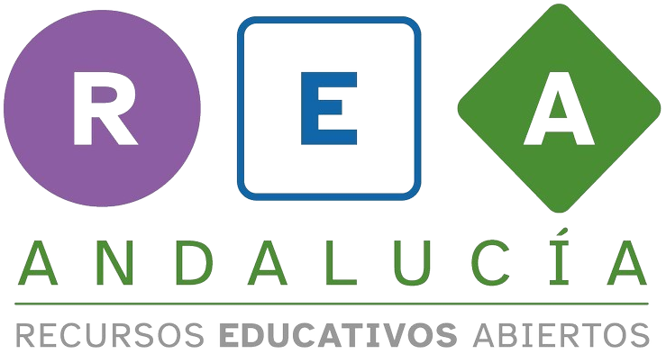

Transcripción vídeo



1. Transcripción del vídeo.

- ¡Hola! Aquí tenéis un nuevo proyecto de aprendizaje La salud nos importa.
¿Comes sano?

¿Haces deporte?

¿Y tus amigos y amigas?

¿Tienen una alimentación saludable?

¿Hacen ejercicio? O por el contrario.
¿Comes mucha comida basura?

¿Te pegas todo el día sentado/a y no haces ningún tipo de ejercicio físico?

¿Tendrá alguna relación la alimentación y el deporte en tu estado físico?

¿ Y en tu salud general?

¿Cómo podemos relacionar las matemáticas en todo esto?

¿Serás capaz de poner en forma a las personas que te rodean? Toda esto y mucho más en un nuevo proyecto de aprendizaje: La salud nos importa
¡Ánimo!

 2

